**题目**

**第一题：模拟十五二十猜拳游戏，游戏规则：每人两只手,两个人加起来最多是20,双方每次出0 (双手握拳伸出为0),5(一手握拳一手伸直为5),10(双手伸直为10)这三种数字,同时报一个数，如果双方出的加起来等于自己报的数字，自己就赢。效果如图：**

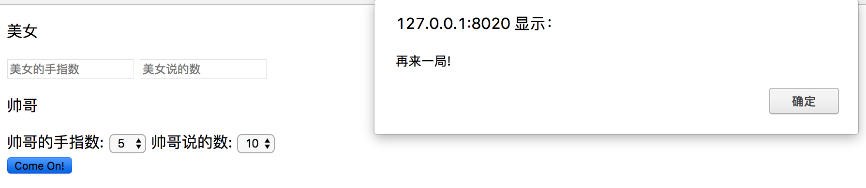

**注：**

**美女的手指数和说的数随机产生**

**帅哥的手指数和说的数可以自由选择**

**手指数的范围为：0，5，10**

**说的数的范围为：0，5，10，15，20**

**作业要求**

1. 对照设计图，进行网页布局
2. 点击按钮进行游戏判断

**作业目标及能力提升**

1. 掌握基本网页布局
2. 掌握如何在HTML代码嵌入JavaScript代码
3. 掌握JavaScript中函数的使用
4. 掌握JavaScript中数组的使用
5. 掌握JavaScript中循环语句的使用
6. 掌握JavaScript中分支语句的使用
7. 掌握JavaScript中点击事件的使用